Un confinamiento inolvidable: La nevada del 1962

Hecho por: Cristina Turon

Clase: 2ºESO-C

**“Lo único que nos falta es libertad para poder disfrutar del exterior, pero es pasajero y se va a arreglar.”**

**Cristina Turon– Sant Esteve de Plautordera – 28/03/2020**

Pilar Puig Planas, nacida en Sant Esteve de Palautordera en el año 1949, vivió una experiencia inolvidable. Durante estos días todos estamos preocupados por qué tenemos que quedarnos en casa por el Covid-19. Por eso el interés de entrevistar a personas que vivieron experiencias de aislamiento por temas meteorológicos como fue la nevada del año 1962, para saber cómo afrontaron la situación en unas condiciones mucho más duras que las actuales.

* **¿Cuántos años tenías cuando sucedió esto?**

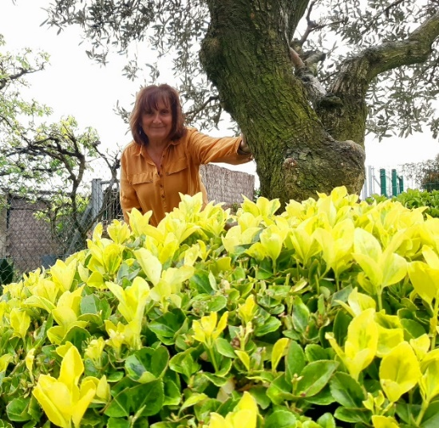En ese momento yo tenía 12 años.

* **¿Qué paso exactamente y durante cuánto tiempo quedasteis incomunicados?**

Cuando era Navidad empezó a nevar y todos estábamos muy contentos y emocionados, pero al día siguiente, cuando nos levantamos, nos encontramos con unos 90 cm de nieve. No podíamos salir de casa así que nos quedamos aislados durante 4 o 5 días. No teníamos ni agua, ni luz.

* **¿Cómo afrontasteis la situación al principio?**

Toda la gente, incluido niños, nos pusimos a trabajar para limpiar las calles y quitar la nieve de delante de las casas. En los días siguientes, hicimos entre todos unos pequeños caminos con picos y palas para poder salir e ir a comprar alimentos.

* **¿Qué hacían los niños y los mayores en casa en esta época que no había televisión ni internet?**

Teníamos que sacar entre todos toda la nieve, recoger los huevos que daban las gallinas y preparar la comida para los animales. Hacer el fuego con lo que teníamos y cocinar. También hacíamos flanes, requesón y yogures para no tirar tanta leche.

* **¿Los tejados estaban lo suficientemente preparados para soportar el peso de la nieve?**

No, muchos de ellos se derrumbaron porque eran de madera y no resistieron el peso. Había unas vigas de madera y encima las tejas. Por suerte el nuestro no se derrumbó, pero pasamos miedo.

* **¿Cómo calentaban las casas?**

Todos los habitantes nos calentábamos con chimenea y, para irnos a dormir, cogíamos las piedras que antes habíamos puesto al fuego y nos las llevábamos a las habitaciones. Otros, con el agua que habían calentado en el fuego, llenaban unas botellas para pasar la noche. Para la luz utilizábamos velas y carburo.

* **Antes la ropa no era tan impermeable como ahora. ¿Cómo os abrigabais?**

Nos abrigábamos con muchas capas y básicamente con ropa de lana.

* **¿Os influyó para ir a la escuela y a trabajar?**

Todos nos quedamos encerrados en casa y no podíamos salir. Solo podían ir a comprar los mayores y, de uno en uno. Por Navidad no había colegio, pero tampoco hubiéramos podido ir.

* **¿De qué trabajaba la gente en esa época y cómo se ganaba la vida?**

La gente se dedicaba a la agricultura, la ganadería y al comercio. Los que tenían animales en casa, los cogían del corral y les daban la comida que tenían acumulada en la parte superior de este mismo. No los podían vender porque no se podían desplazar. Los camiones no podían venir y las vacas se tenían que ordeñar cada día. Por eso se tiró mucha leche y la otra se aprovechó para hacer postres.

* **En las tiendas, ¿cómo lo hacían para conservar los alimentos?**

Los alimentos los secaban y conservaban con sal y pimienta. También los ponían fritos en jarras con manteca de cerdo. El pescado lo conservaban salado como el bacalao y las sardinas prensadas con sal.

* **¿Cómo lavaban la ropa durante este período de tiempo?**

En este período, lavábamos la ropa con un cubo y el agua la cogíamos de los pozos.

* **¿Cómo vivieron esta situación tus padres y tú?**

Todos teníamos muchos nervios y mucho miedo de que se derrumbara el tejado. Yo era inconsciente, pero mis padres, al tener una tienda, lo pasaron muy mal.

* **¿Qué te enseñó esta experiencia?**

Esta experiencia me enseñó a hacer como las hormigas; a prepararme y ahorrar para lo que pueda venir.

* **¿Podrías dar un consejo a la gente que ahora está en casa confinada, para que se den cuenta de qué, aunque no tengamos libertad para salir, podemos pasar estos días mucho mejor que antes?**

Yo les aconsejo que no paren de hacer cosas juntos, que aprovechen el tiempo para hacer cosas que en situaciones normales no se pueden hacer y que disfruten este tiempo en familia. A parte, que piensen en positivo y que el confinamiento es para un bien común, que es la salud de toda la sociedad. No tenemos derecho a quejarnos porqué en casa tenemos confort, podemos estar comunicados desde las nuevas tecnologías con los que más queremos y unidos venceremos estos momentos tan duros. Lo único que nos falta es libertad para poder disfrutar del exterior, pero es pasajero y se va a arreglar. Mucho ánimo, mucha salud y básicamente, actitud positiva.

* **Muchas gracias y esperemos que tu aportación haya sido de gran ayuda.**